Расширение социального пространства детского сада

через развитие взаимодействия ДОУ с социумом,

как залог успешной реализации ФГОС ДО

Современное образование находится на новом этапе развития - идет его модернизация. Этому способствуют экономические и социальные перемены, происходящие в обществе. Важный показатель эффективности модернизации российского образования – повышение открытости сферы образования.

В программе развития ДОО делается акцент на качество, инновационность и открытость. Понятие «открытое дошкольное учреждение» включает широкий спектр признаков. Открытое дошкольное учреждение – это, прежде всего, «окно в мир»; оно открыто для межличностного и группового общения как для детей, так и для взрослых. Такое дошкольное образовательное учреждение расширяет и укрепляет взаимосвязи с жизнью, социокультурной средой, институтами воспитания, культуры, семьей, предприятиями, культурно-досуговыми учреждениями, общественными организациями, местными структурами власти

Одной из главных задач дошкольного образования является установление прочных связей в социуме. Не секрет, что многие дети очень тяжело вливаются в жизнь общества, а взаимодействие дошкольного образования с культурным центром даёт возможность для развития и обогащения личности ребёнка. Наиболее тесное сотрудничество с Молодёжным Центром «Спектр» началось давно .Между руководством «Спектра» и детским садом было устное соглашение об участии воспитанников нашего детсада во всех проводимых мероприятиях. В стенах Молодёжного центра наш детсад проводил такие мероприятия , как « День мам», спортивное развлечение «Мама ,папа я –спортивная семья», конкурс «Семья года», «8 марта-мамин день» , итоговый концерт «Вот и год прошёл» . Наши воспитанники постоянные участники «Игротеки». Вот и в этом году коллектив детского сада решил провести совместный праздник «Для вас, родные», соединив праздник пап(23 февраля) и мам (8 марта) .В этом празднике участвовали дети и родители старшей группы. Дети подготовили музыкальные номера- песни и танцы. Сотрудники «Спектра» тоже решили порадовать наших родителей и детей и показали два очень интересных музыкальных номера.

Мы благодарим наших друзей – работников Молодёжного Центра «Спектр» за помощь, хорошее настроение. Желаем им творческих успехов и надеемся на дальнейшее сотрудничество.

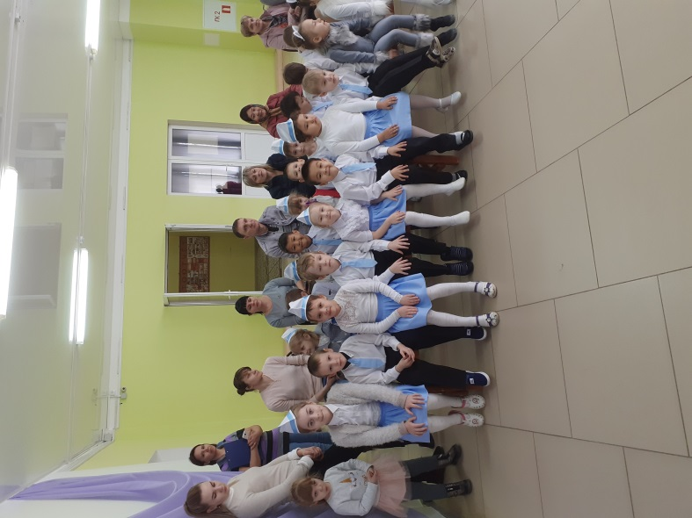 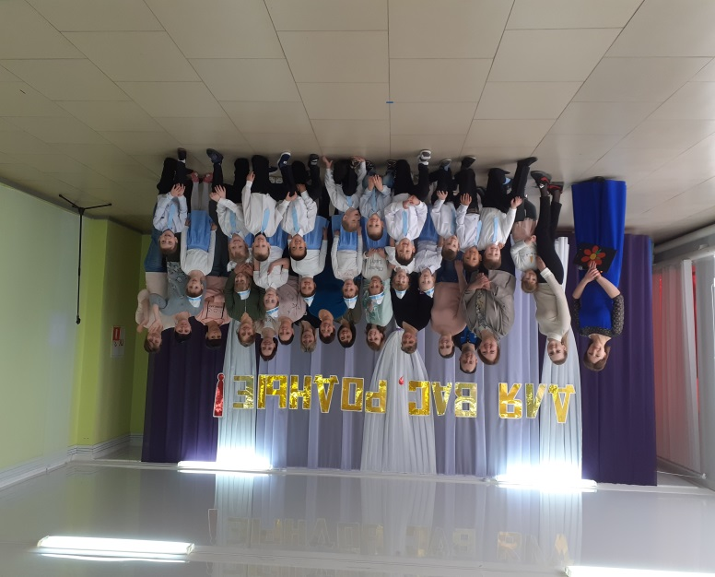

Перед выступлением. Фото на память.

Воспитатель 1 категории: Пасхина О.Н.